ЛАБОРАТОРНАЯ РАБОТА № 3

РАЗРАБОТКА ФОРМ СРЕДСТВАМИ MS ACCESS

Учет нематериальных активов

Создали таблицы из базы данных

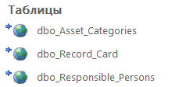

**Простые формы для каждой из таблиц**

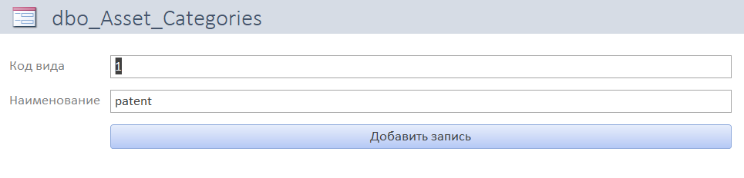

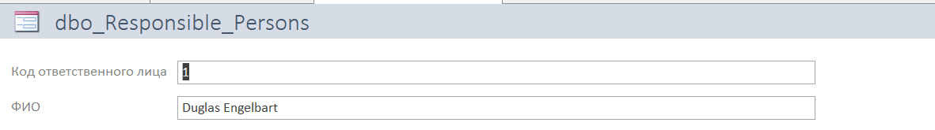

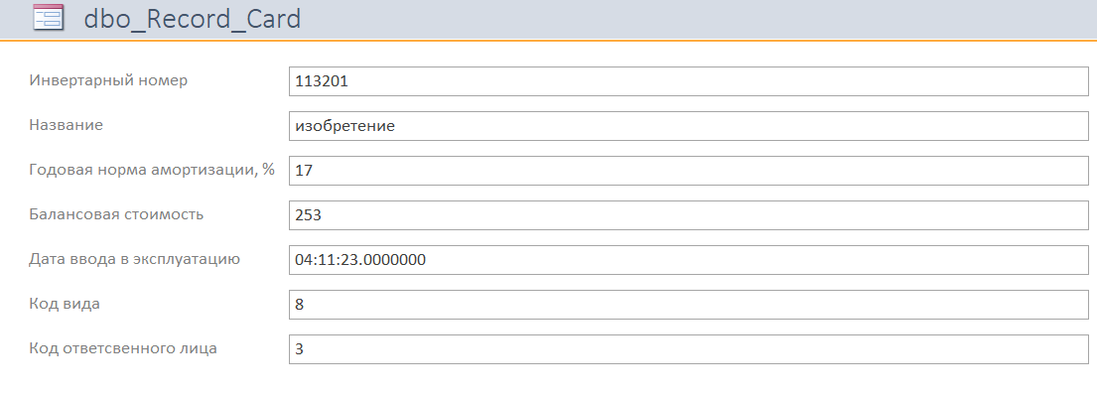

**Составная форма (master-detail)**

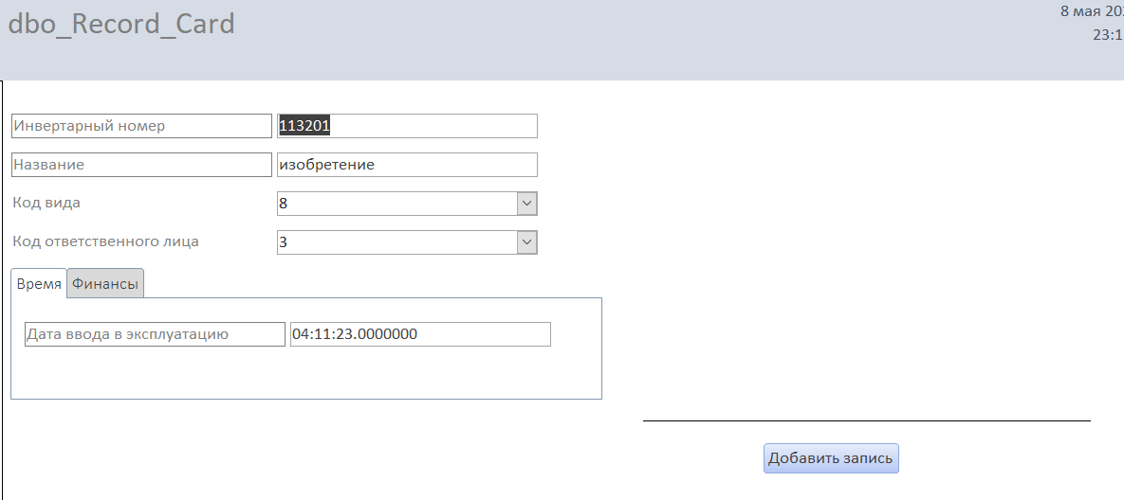

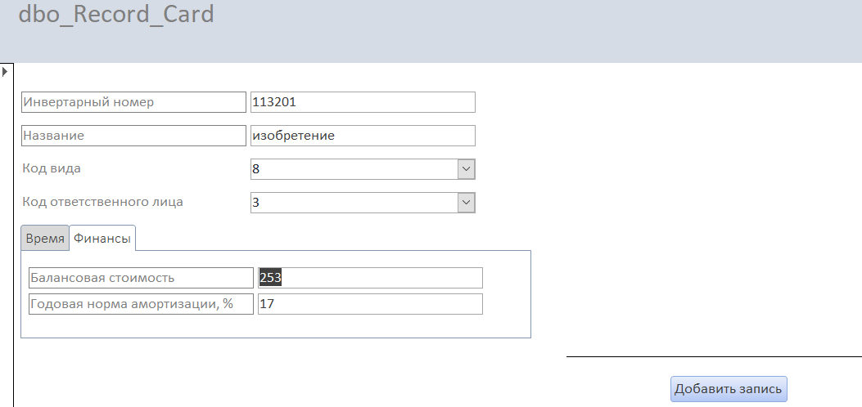

Для даты ввода в эксплуатацию ввели значение по умолчанию





Для годовой нормы амортизации ввели проверку

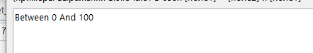

Вывод сообщения при ошибке



Для кода вида и кода ответственного лица сделаны поля со списками